Tisková zpráva Sulz am Neckar, červenec 2014

Pro nejvyšší nároky

KIPP představuje nové aretační čepy Prémium

V podobě kvalitních aretačních čepů Prémium rozšiřuje společnost HEINRICH KIPP WERK svůj výrobní program a trvale tím optimalizuje své portfolio v oblasti přesných aplikací. Aretační čepy Prémium se vyznačují přesným chodem ve vedení a bezpečným zapadnutím v koncové poloze.

Aretační čepy se užívají tam, kde je třeba zabránit změně aretačního nastavení působením příčných sil. Do jiné aretační polohy lze čep přemístit pouze ručním pohybem. Kromě snadné manipulace proto rozhodující roli hrají zejména dlouhodobá spolehlivost a kvalita, tedy vlastnosti, kterým společnost KIPP odjakživa přikládá tu nejvyšší prioritu.

Program společnosti KIPP nabízí aretační čepy Prémium v kuželovém a válcovém provedení, a to jak z klasické, tak i z nerezové oceli. Všechny čepy mají úchytku hřibovitého tvaru z tmavošedého termoplastu. Používají se například ve výklopných nebo otočných přípravcích, stejně jako při polohování dorazů.

Speciální novinku skupiny výrobků aretačních čepů Prémium představuje provedení pro tenkostěnné díly. Díky velmi tenké matici se tento čep hodí především pro montáž na konstrukčních dílech s tenkými stěnami. Aretační čep Prémium fy KIPP se upíná spolehlivě ve všech určených polohách a lze jej použít i u plechových konstrukcí.

Znaky s mezerami:
Nadpis: 43 znaků
Pre-head: 19 znaků
Text: 1.247 znaků
Celkově: 1.309 znaků

HEINRICH KIPP WERK KG
Stefanie Beck, Marketing
Heubergstraße 2
72172 Sulz am Neckar

Telefon: 07454 793-30
e-mail: s.beck@kipp.com

Další informace a tiskové fotografie
Viz: www.kipp.com, region: Německo, rubrika: News/Pressebereich

Fotografie

Text k obrázku:  Tyto aretační čepy KIPP jsou vhodné zejména pro montáž na tenkostěnné  konstrukční díly. Foto: KIPP | 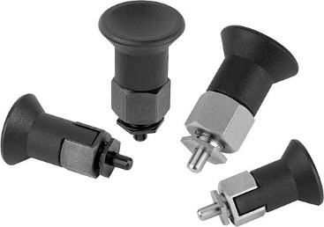  Obrazový soubor:  KIPP_Arretierbolzen_dünnwandig.jpg

Text k obrázku:  Aretační čepy Prémium se vyznačují svými vyššími nároky na výrobu aretačního čepu a závitového pouzdra. Foto: KIPP  Práva k obrázkům: Schváleno pro zveřejnění v odborných médiích bez licenčních poplatků a nároků na honorář. S prosbou o uvedení zdroje a dokladu. | Obrazový soubor:  KIPP_Arretierbolzen_zylindrisch.jpg

